**Konzeptionierung**

Modul 307

|  |  |
| --- | --- |
| Inhalt | **Modul 307 Konzeptionierung** |
| Erstelldatum | **Montag, 15. April 2019** |
| Änderungsdatum | **Mittwoch, 17. April 2019** |
| Autor | **Ghezzi Lars, Bucher Luca** |
| Freigegeben | **Ja** |

**Inhaltsverzeichnis**

1 Formulare 3

2 Validierung 4

3 Datenbank 5

4 Testfälle 6

5 Roadmap 7

# Formulare

## Mockups

### Ticketkauf erfassen

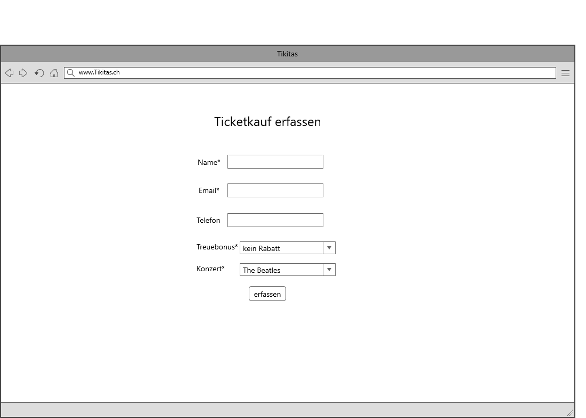

### Ticketkauf bearbeiten

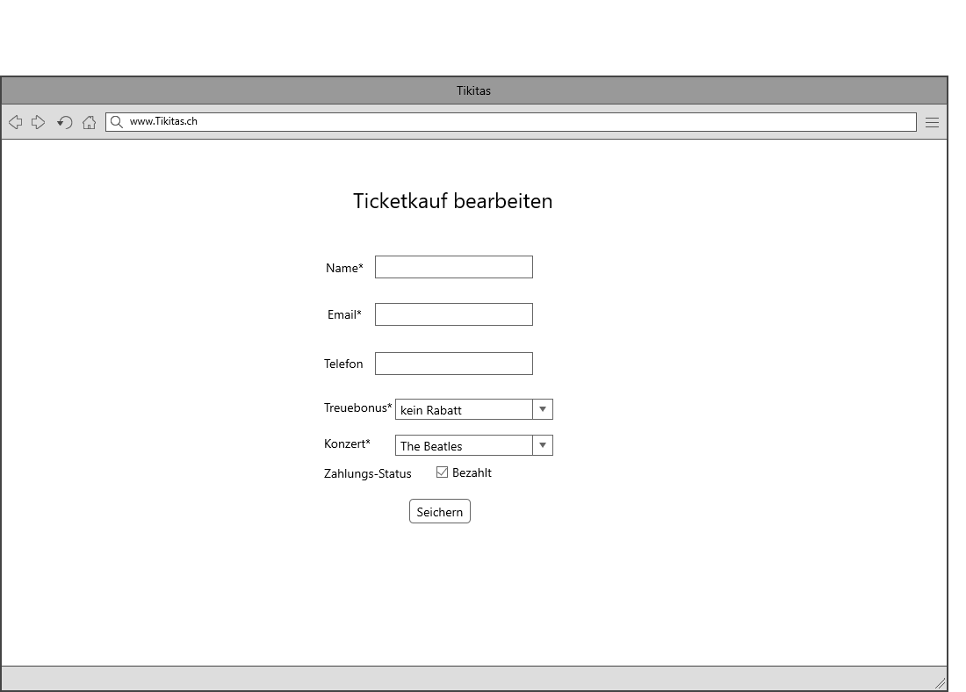

### Offene Zahlungen

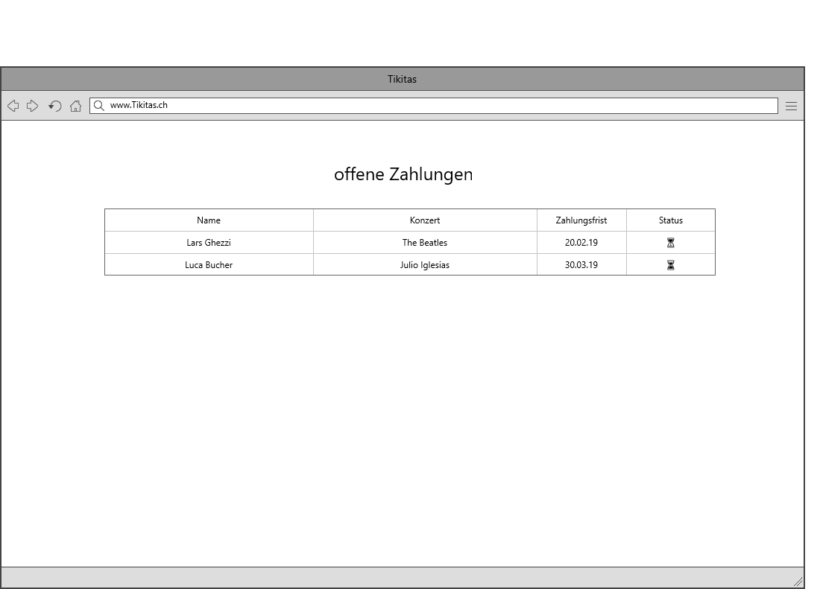

## Feldbeschreibung

|  |  |  |  |
| --- | --- | --- | --- |
| **Formularfeld** | **id/name** | **Information** | **Typ der Information** |
| Name | name | Name des Käufers | String |
| Email | email | Email des Käufers | String |
| Telefon | phone | Telefon des Käufers | String |
| Konzert | concert | Gewähltes Konzert | int (ID vom Konzert) |
| Bezahlt | paid | Wurde der Kauf schon bezahlt | boolean |
| Treuebonus | bonus | Welcher Treuebonus erhält der Kunde | int (ID vom Treuebonus) |

# Validierung

|  |  |
| --- | --- |
| **Formularfeld** | **Validierung** |
| Name | * nicht leer (führende/schliessende Leerzeichen entfernen) |
| Email | * nicht leer (führende/schliessende Leerzeichen entfernen) * Regex: ^.+@.+\..{2,}$ |
| Telefon | * darf leer sein * Regex: ^[0-9() +\/\\-]+$ |
| Konzert | * Konzert muss ausgewählt sein |
| Bezahlt | * muss nicht ausgewählt sein |
| Treuebonus | * Es muss einer der vorgeschlagenen Einträge ausgewählt sein |

# Datenbank

## Concerts

|  |  |  |  |  |  |  |
| --- | --- | --- | --- | --- | --- | --- |
| **Titel** | **Datentyp** | **NULL?** | **Auto Increment?** | **Default-Value** | **Primary Key** | **Foreign Key** |
| id | int(11) | Nein | Nein |  | Ja |  |
| artist | varchar(255) | Nein | Nein |  | Nein |  |

## bonus

|  |  |  |  |  |  |  |
| --- | --- | --- | --- | --- | --- | --- |
| **Titel** | **Datentyp** | **NULL?** | **Auto Increment?** | **Default-Value** | **Primary Key** | **Foreign Key** |
| id | int | Nein | Nein |  | Ja |  |
| text | varchar(255) | Nein | Nein |  | Nein |  |
| termReduction | int | Nein | Nein |  | Nein |  |

## ticketbuys

|  |  |  |  |  |  |  |
| --- | --- | --- | --- | --- | --- | --- |
| **Titel** | **Datentyp** | **NULL?** | **Auto Increment?** | **Default-Value** | **Primary Key** | **Foreign Key** |
| id | int | Nein | Ja |  | Ja |  |
| createDate | datetime | Nein | Nein | NOW() | Nein |  |
| name | varchar(255) | Nein | Nein |  | Nein |  |
| email | varchar(255) | Nein | Nein |  | Nein |  |
| phone | varchar(20) | Ja | Nein |  | Nein |  |
| fk_bonus | int | Nein | Nein |  | Nein | bonus(id) |
| fk_concert | int | Nein | Nein |  | Nein | concerts(id) |
| paid | boolean | Nein | Nein | false | Nein |  |

# Testfälle

|  |  |  |
| --- | --- | --- |
| GEGEBEN SEI | WENN | DANN |
| Ich als Verkäufer habe eine neue Bestellung | ich eine neue Bestellung erfasse | wird diese Bestellung in der Datenbank erfasst |
| Ich als Verkäufer habe eine neue Bestellung | ich eine neue Bestellung mit einer Email ohne @-Zeichen erfasse | erscheint beim Abschicken ein Fehler, der mich darauf hinweist und die Daten werden nicht in der Datenbank gespeichert |
| Ich als Verkäufer habe eine neue Bestellung | ich den Namen leer lasse | erscheint beim Abschicken ein Fehler, der mich darauf hinweist und die Daten werden nicht in der Datenbank gespeichert |
| Ich als Verkäufer habe eine Änderung | ich eine Bestellung mutiere | werden die alten Infos mit den neuen in der Datenbank überschrieben |
| Ich als Verkäufer habe eine Änderung | ich eine Bestellung mutiere und dabei eine E-Mail ohne @-Zeichen eingebe | erscheint beim Abschicken ein Fehler, der mich darauf hinweist und die Daten werden nicht in der Datenbank gespeichert |
| Ich als Verkäufer habe eine Änderung | ich die Telefonnummer lösche | werden die alten Infos mit den neuen in der Datenbank überschrieben |
| Ich als Verkäufer habe eine Änderung | ich den Namen lösche | erscheint beim Abschicken ein Fehler, der mich darauf hinweist und die Daten werden nicht in der Datenbank gespeichert |
| Ich als Verkäufer möchte unbezahlte Bestellungen erfahren | ich die view für offene Bezahlungen öffne | werden alle offene Bezahlungen angezeigt |
| Ich als Verkäufer möchte die Bestellung erfahren, mit der ältesten Zahlungsfrist | ich die view für offene Bezahlungen öffne | wird die Bestellung mit der ältesten Zahlungsfrist zuoberst angezeigt |
| Ich als Verkäufer möchte unbezahlte Bestellungen erfahren | eine Zahlungsfrist abgelaufen ist | wird dies mir mit diesem Icon "⌛" symbolisiert |

# Roadmap

|  |  |  |  |
| --- | --- | --- | --- |
|  | Montag, 15.04.2019 | Dienstag, 16.04.2019 | Mittwoch, 17.04.2019 |
| 8:30-10:20 |  | Views erstellen | [Puffer] |
| 10:40-12:00 |  | Einträge erstellen | Testbericht |
| 13:00-14:40 |  | Einträge bearbeiten |  |
| 14:50-16:30 | Konzeptionierung  Datenbank erstellen | Einträge anzeigen |  |